SOLICITUD CERTIFICADO DISPONIBILIDAD PRESUPUESTAL |  |  | 
SOLICITUD DE CERTIFICADO DE DISPONIBILIDAD PRESUPUESTAL
VIGENCIA 2024
No.
CIUDAD Y FECHA | Yopal. 2024-09-27
PARA | VICERRECTORIA ADMINISTRATIVA Y FINANCIERA
VALOR SOLICITADO | $6.501.969,00
VALOR EN LETRAS: | Seis Millones Quinientos Un Mil Novecientos Sesenta y Nueve Pesos
OBJETO | PRESTAR POR SUS PROPIOS MEDIOS, CON PLENA AUTONOMÍA TÉCNICA, ADMINISTRATIVA Y OPERACIONAL, SERVICIOS DE APOYO A LA GESTIÓN COMO AUXILIAR EN LA BIBLIOTECA DE LA UNIVERSIDAD INTERNACIONAL DEL TRÓPICO AMERICANO.
INFORMACIÓN PRESUPUESTAL

CODIGO Y NOMBRE FUENTE | CODIGO PRESUPUESTAL |  | NOMBRE PRESUPUESTAL | CODIGO CPCDANE | VALOR SOLICITADO
0101-RECURSOS PROPIOS |  | 2.1.2.02.02.008.02.01.01-1 | CONTRATOS / OPS Y CAPS. - ADMINISTRATIVO | 83990 | $6.501.969,00
 |  |  | TOTAL SOLICITADO |  |  | $6.501.969,00

Solicitud Aceptada |  | Solicitud Rechazada
 |  | 
ORIOL JIMÉNEZ SILVA
RECTOR(A)

Vo.Bo Vicerrectoría Administrativa y Financiera
Dependencia que Solicita |  | VICERRECTORIA ACADEMICA
Centro de Costo |  | VICERRECTORIA ACADEMICA
Nombre |  | ALIETH DEL ROCIO AVILA SANABRIA
Cargo |  | VICERRECTOR ACADEMICO
Firma  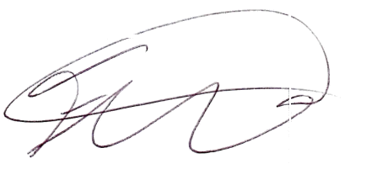 |  | 

